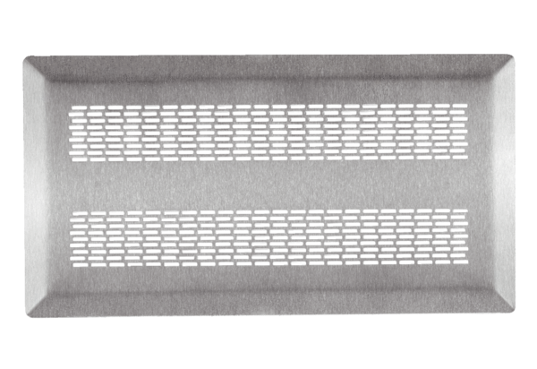Kratka podłogowa FFS-FGEOpakowanie jednostkowe: 1 sztukaAsortyment: K
Numer artykułu: 0055.0902Producent: MAICO

